КАНЦИСТОРИЯ СКРЕПКИ/ 2007 год. Время процветания.
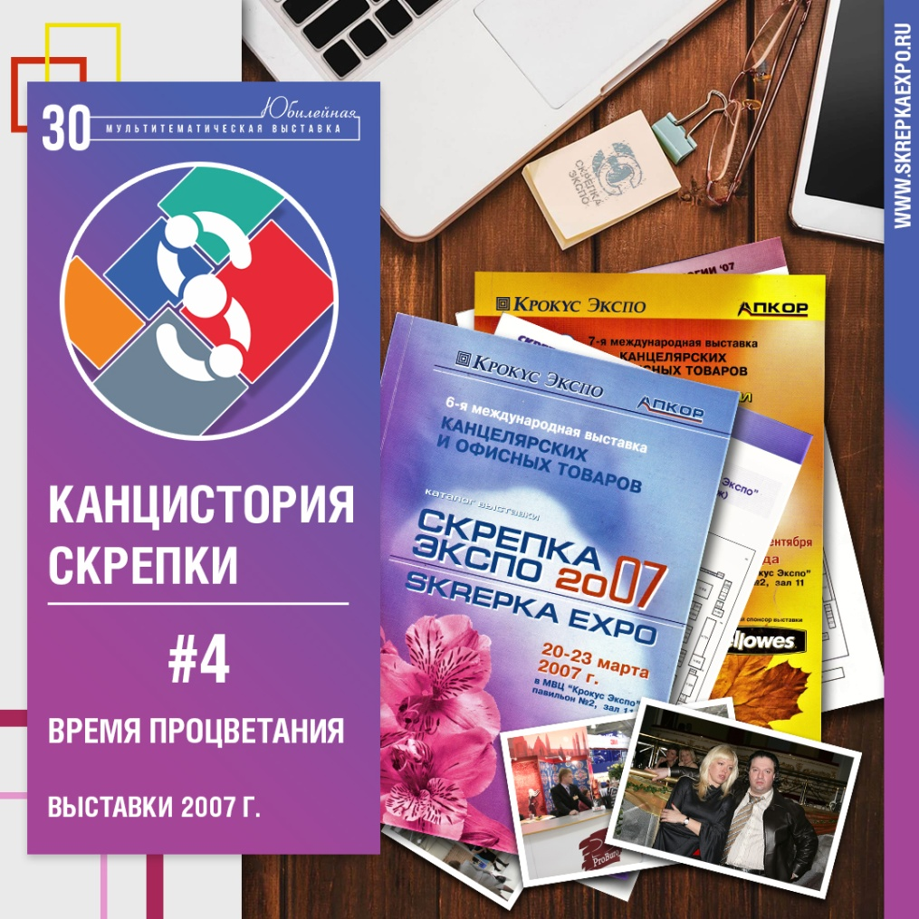
Проект КАНЦИСТОРИЯ СКРЕПКИ вызывает искренний интерес у участников отрасли – ведь прошедшие 18 лет интересных событий, совместной работы, дружбы и мероприятий – это значимая часть жизни многих из нас.
Копилка приятных воспоминаний постоянно пополняется. Спасибо, друзья!

Авторы проекта - Скрепка Экспо и Канцобоз, а также все участники канцелярского сообщества, кто делится фотографиями, воспоминаниями и эмоциями.

Серия 4 – выставки Скрепка 2007 (весна и осень)

Чем знаменателен 2007 год?

Это последний год относительно благополучных нулевых, когда о мировом финансовом кризисе 2008 г ещё никто не слышал.
- В самом начале года компания Apple представила первое поколение смартфона iPhone. В продажу он поступил летом, и все поняли, что это настоящая революция.
- Сочи получил право на проведение Зимней Олимпиады 2014 года, обогнав Зальцбург и Пхенчхан
- Лидером проката стал фильм «Пираты Карибского моря: На краю света» с несравненным Джонни Деппом.
И, самое важное для канцелярской отрасли, в 2007–ом году состоялись две выставки Скрепка Экспо. Это было время бизнес-роста, путешествий и благополучия.

Итак, Скрепка 2007 года:

- учитывая сезонность, на весенней выставке был сделан приоритет школьным товарам, а на осенней выставке - офисным;
- более 160 компаний стали экспонентами весенней выставки и 148 компаний приняли участие в осенней выставке Скрепка Экспо;
- каждую выставку (и весеннюю, и осеннюю) посетило 7 - 8000 человек;
- увеличилась доля экспонентов из дальнего зарубежья;
- было намечено сотрудничество с выставкой рекламно-сувенирной продукции IPSA;
- генеральным спонсором осенней выставки Скрепка Экспо 2007 cтала компания Fellowes.
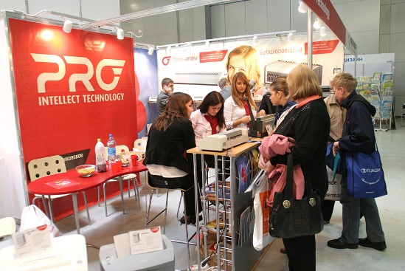
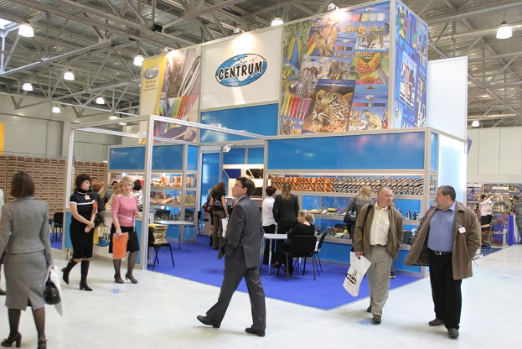

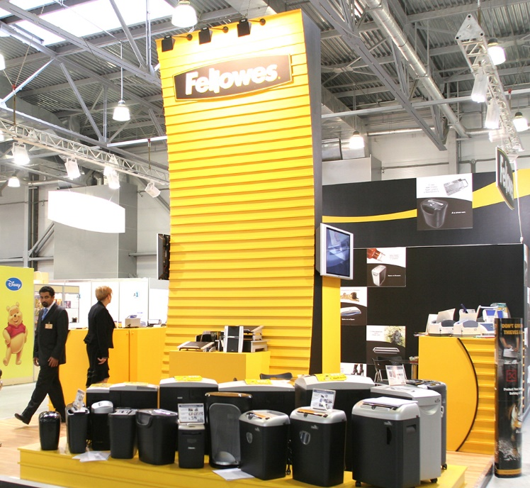
Что было интересного:
Дилерская поездка на Кубу, организованная АПКОР в ноябре 2007 г.
Неделя, проведенная на острове Свободы, принесла незабываемые впечатления участникам осеннего мероприятия - Екатерине Пак (компания A1) Татьяне Калининой (АПКОР), Леониду и Дарье Спиридоновым (компания TOP PEN и журнал Office file), Александру Дорофееву (компания Юнит Клаб), Сергею Крымову (компания Esselte), Ольге Дормидошко и Роману Кирпичеву (компания Бюрократ).
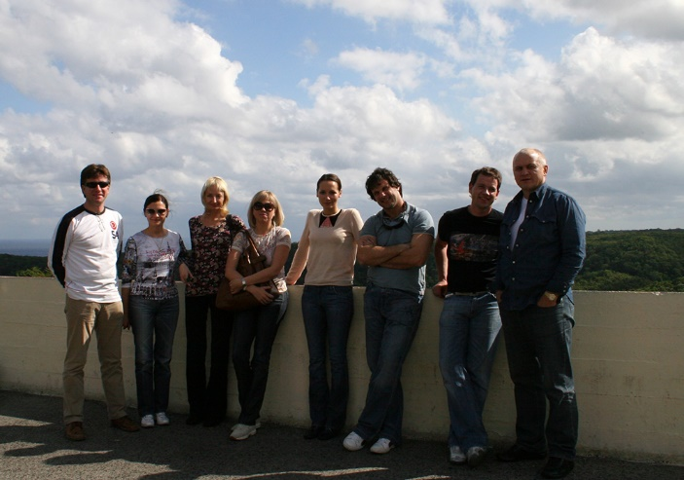
Неповторимый кубинский колорит, пританцовывающие дети на улицах, здания Гаваны, словно сошедшие со страниц советских газет, теплые волны океана и прекрасная компания сделали эту поездку особенной, а воспоминания о ней - согревающими даже спустя 15 лет.
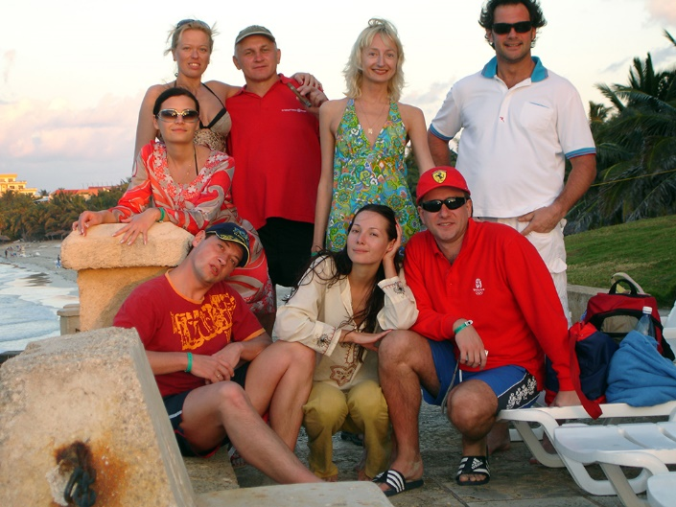
Много интересного и необычного происходило с участниками путешествия- и морская рыбалка, где были выловлены огромные крабы, и угощение кубинцев черным хлебом и салом, и неповторимая живая музыка, однако одна история особенно запомнилась:
Сергей Крымов и Роман Кирпичев пошли в местный магазин, где продавали на неконвертируемые песо (для местных) только два продукта - хлеб свежий (уже кончился... к тому времени) и хлеб сухой (сухари). Зато на стене висел большой прекрасный портрет команданте Че Гевары. Невозможно было удержаться, и Сергей купил его за определенную сумму долларов, которой по нашим предположениям, хватило на год безбедной жизни работников этого магазина. Кубинцы были польщены не столько деньгами, столько почитанием их лидера.
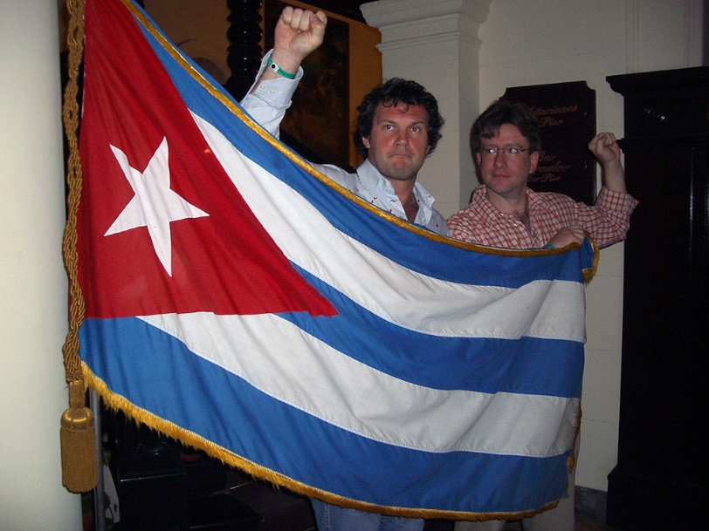
Что еще было интересного?
На выставке был презентован офис XXI века, так что у нас и наших потомков есть шанс проверить – насколько реальность будет соответствовать ожиданиям 2007-го года.
Мы заметили, что по прошествии 15 лет стационарные телефоны как-то уступили место трубкам. А Вы видите, что какие-то тренды cтали развиваться не так, как ожидалось?
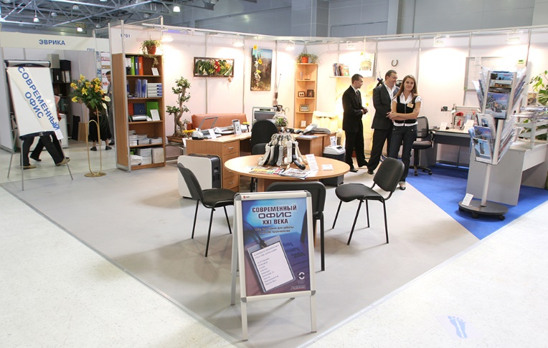

Друзья, спасибо, что читаете и делитесь своими историями.
Мы рады окунуться с вами во времена нашей молодости, амбиций, новых планов и трендов, развития и роста.

Огромная благодарность Сергею Крымову и Роману Кирпичеву за предоставленные фотоархивы.
А Вы помните, какие-то еще подробности 2007 года? Делитесь фотографиями, воспоминаниями, интересными и смешными историями.

Приглашаем все компании рынка к участию в 30-й Юбилейной международной мультитематической выставке Скрепка Экспо.
ЗАЯВКА НА УЧАСТИЕ

Оставайтесь в курсе– подписывайтесь на нас:
Больше всего новостей – на нашем канале Telegram
ВКонтакте
Instagram
Facebook

